Seit Jahrzehnten ein Teil der Stiegl-Familie

• Privatbrauerei ehrt langjährige Mitarbeiter:innen

Salzburg, 21. Oktober 2026: Manche sind seit einem Vierteljahrhundert dabei, andere bereits seit vier Jahrzehnten. Sie haben Veränderungen miterlebt, Entwicklungen mitgestaltet und sind ihrer Brauerei über viele Jahre treu geblieben. Beim traditionellen Jubiläumsfest der Stieglbrauerei zu Salzburg standen jene Menschen im Mittelpunkt, die das Familienunternehmen mit ihrer Erfahrung und ihrem Engagement seit Jahrzehnten prägen. Insgesamt wurden heuer 21 Mitarbeiter:innen für ihre langjährige Betriebszugehörigkeit geehrt: Acht feierten ihr 25-jähriges, zehn ihr 35-jähriges und drei sogar ihr 40-jähriges Dienstjubiläum.

Als Österreichs größte Privatbrauerei setzt Stiegl auf langfristiges Denken und ein generationsübergreifendes Miteinander. Viele „Stieglerinnen und Stiegler“, wie sich die Mitarbeiter:innen selbst nennen, begleiten das Unternehmen über einen langen Zeitraum ihres Berufslebens. Sie bringen wertvolles Fachwissen ein, geben ihre Erfahrungen an jüngere Kolleg:innen weiter und tragen so zur Weiterentwicklung der Brauerei bei.

Wertegeprägte Unternehmenskultur

Langjährige Mitarbeiterbindung ist auch Ausdruck einer Unternehmenskultur bei Stiegl, die auf gegenseitige Wertschätzung setzt. Mit vielfältigen Aus- und Weiterbildungsmöglichkeiten, individuellen Arbeitszeitmodellen und Angeboten zur Gesundheitsförderung schafft das Unternehmen gute Arbeitsbedingungen und Raum für persönliche Entwicklung.

Persönlicher Dank für viele gemeinsame Jahre

Beim Jubiläumsfest dankten die Unternehmenseigentümer Heinrich Dieter und Alessandra Kiener gemeinsam mit Geschäftsführer Herbert Bauer und Chefbraumeister Christian Pöpperl den langjährigen Mitarbeiter:innen für ihre Treue. Zu der Gratulanten zählten auch Wirtschaftskammer-Salzburg-Präsident Peter Buchmüller, die stellvertretende Direktorin der Sparte Industrie der Wirtschaftskammer Salzburg, Mag. Anita Wautischer, sowie Arbeiterkammer-Vizepräsidentin Daniela Wiermeier.

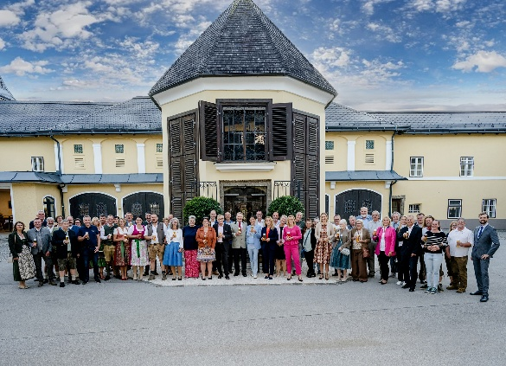

Pressebild:

Stiegl-Eigentümerfamilie Heinrich Dieter und Alessandra Kiener, Geschäftsführer Herbert Bauer sowie Chefbraumeister Christian Pöpperl feierten gemeinsam mit den Jubilaren. Zu den Gratulant:innen zählten der Präsident der Salzburger Wirtschaftskammer Peter Buchmüller, die stv. Direktorin der Sparte Industrie der Wirtschaftskammer Anita Wautischer sowie die Vizepräsidentin der Arbeiterkammer Salzburg, Daniela Wiermeier.

Bildnachweis: Scheinast / Abdruck honorarfrei!

Rückfragen richten Sie bitte an:

Stiegl-Pressestelle, Mag. Alexandra Picker-Rußwurm

Picker PR – talk about taste, Tel. 0662-841187-0,

E-Mail office@picker-pr.at,

www.picker-pr.at


